电子税务局社保费系统缴费操作手册（用人单位）

- 登录
打开电子税务局页面后，点击右上角的【登录】按钮进入电子税务局登录方式页面。如下图所示：
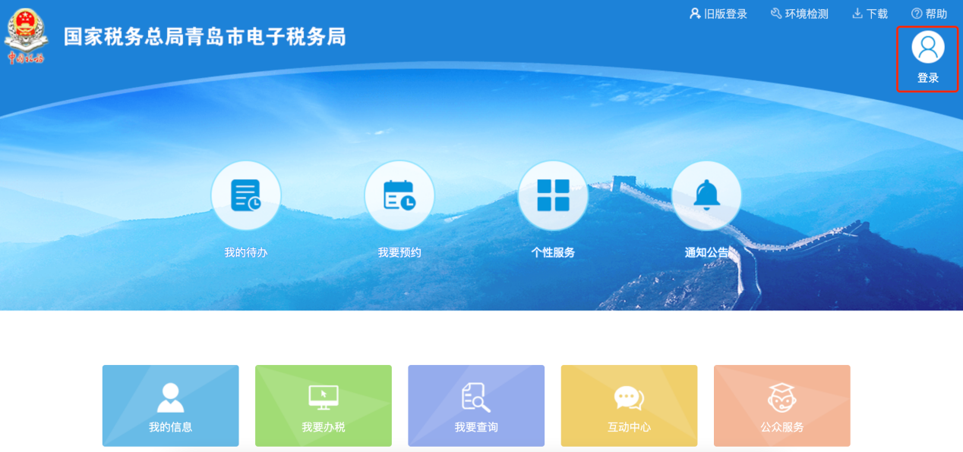
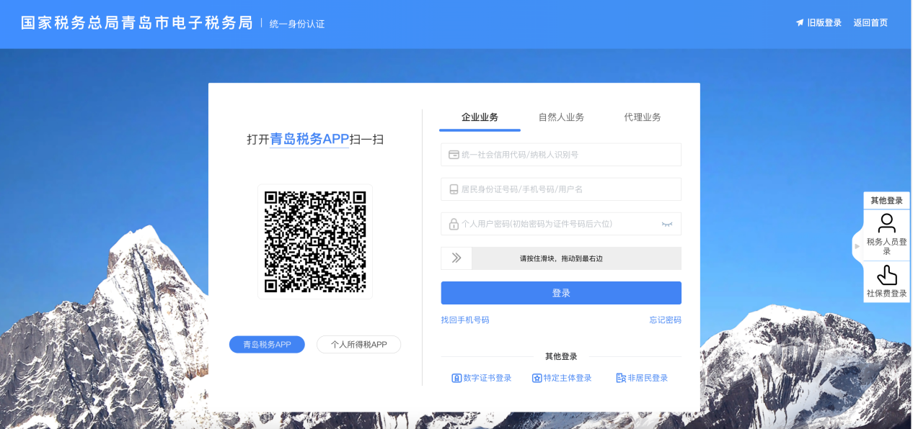

密码登录
【第一步】选择快捷登录方式，输入统一社会信用代码/纳税人识别号和手机号码/居民身份证号码/用户名和个人用户密码，拖动滑块至最右侧，点击【登录】按钮。
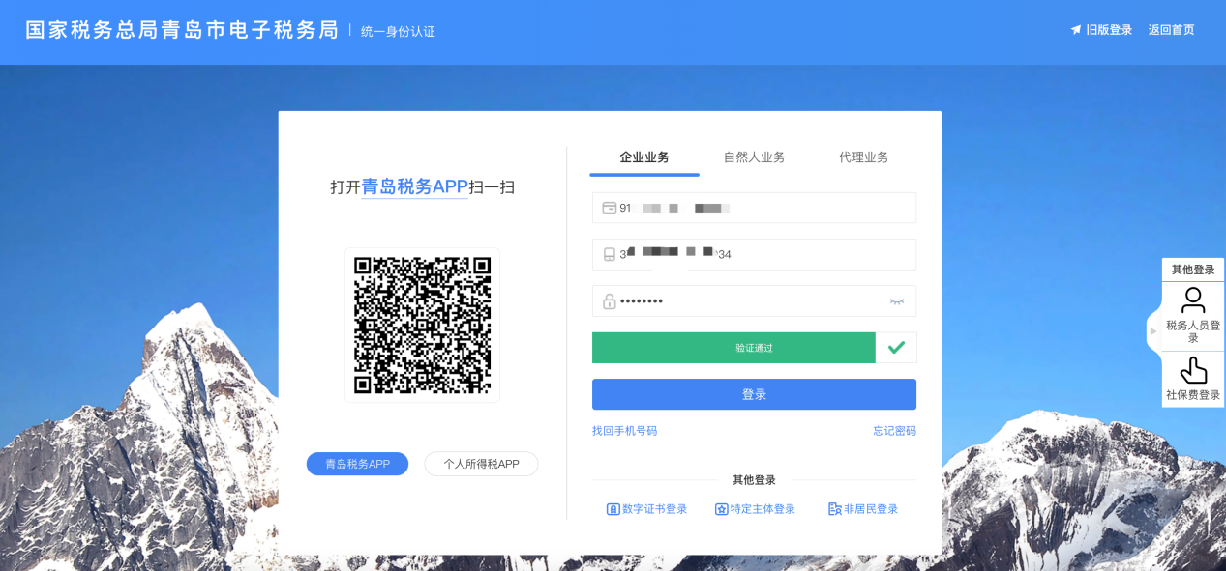
【第二步】用户可以选择扫码验证或短信验证方式进行登录。
选择扫码登录，可选择税务app扫码或个人所得税app扫码完成扫码验证。选择税务app扫码的使用手机税税通进行扫码验证，选择个人所得税app扫码的使用个人所得税app进行扫码验证。
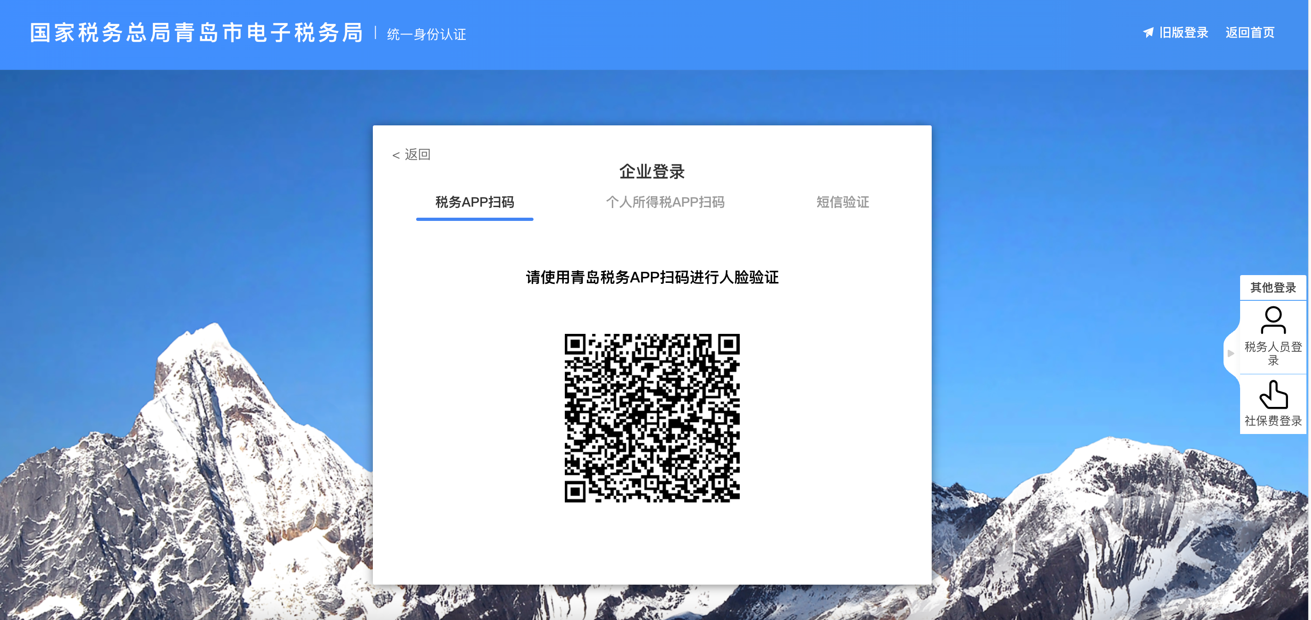
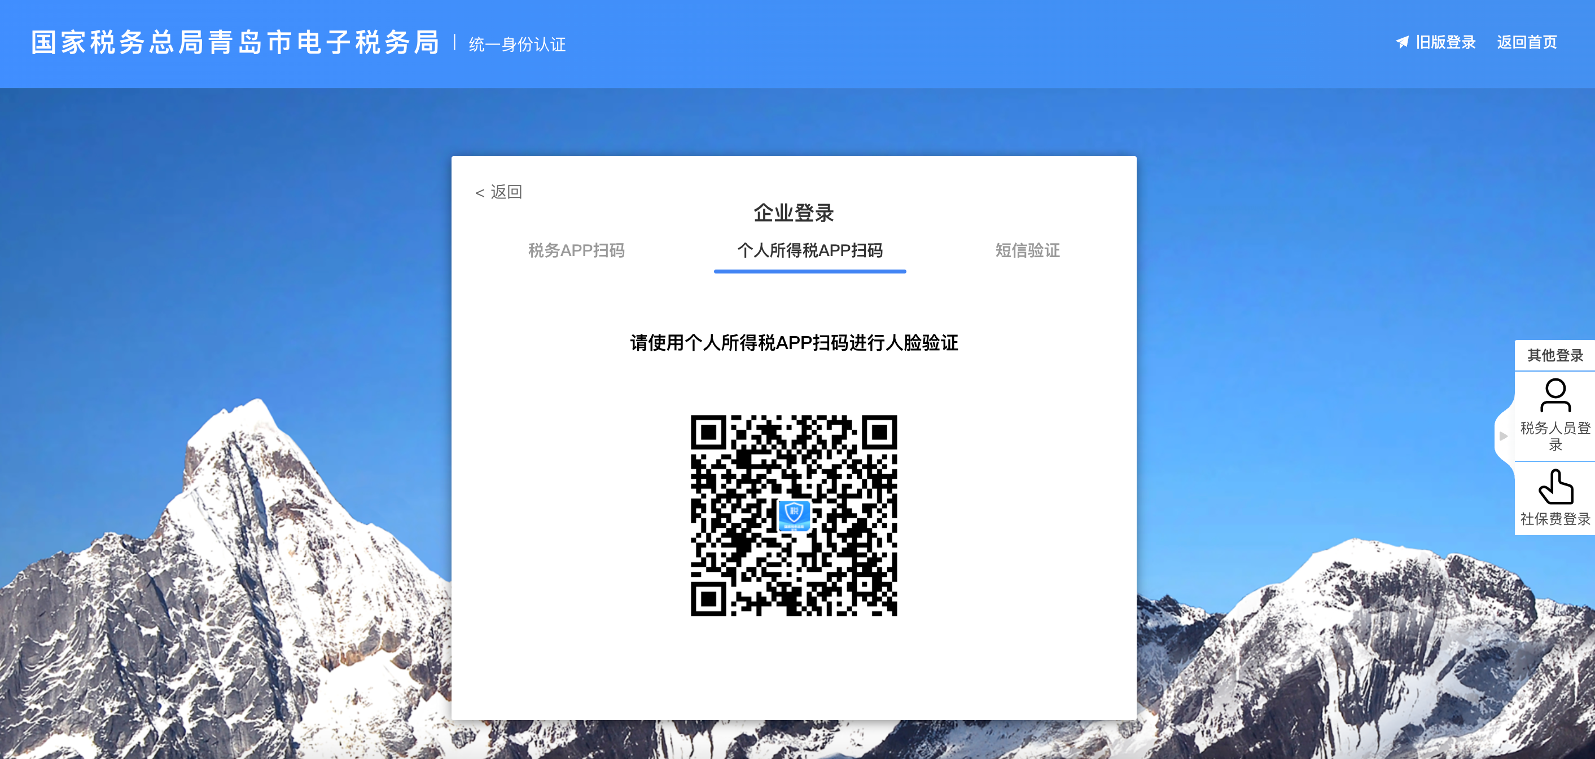

选择验证码登录，需用录入手机验证码，点击“登录”。
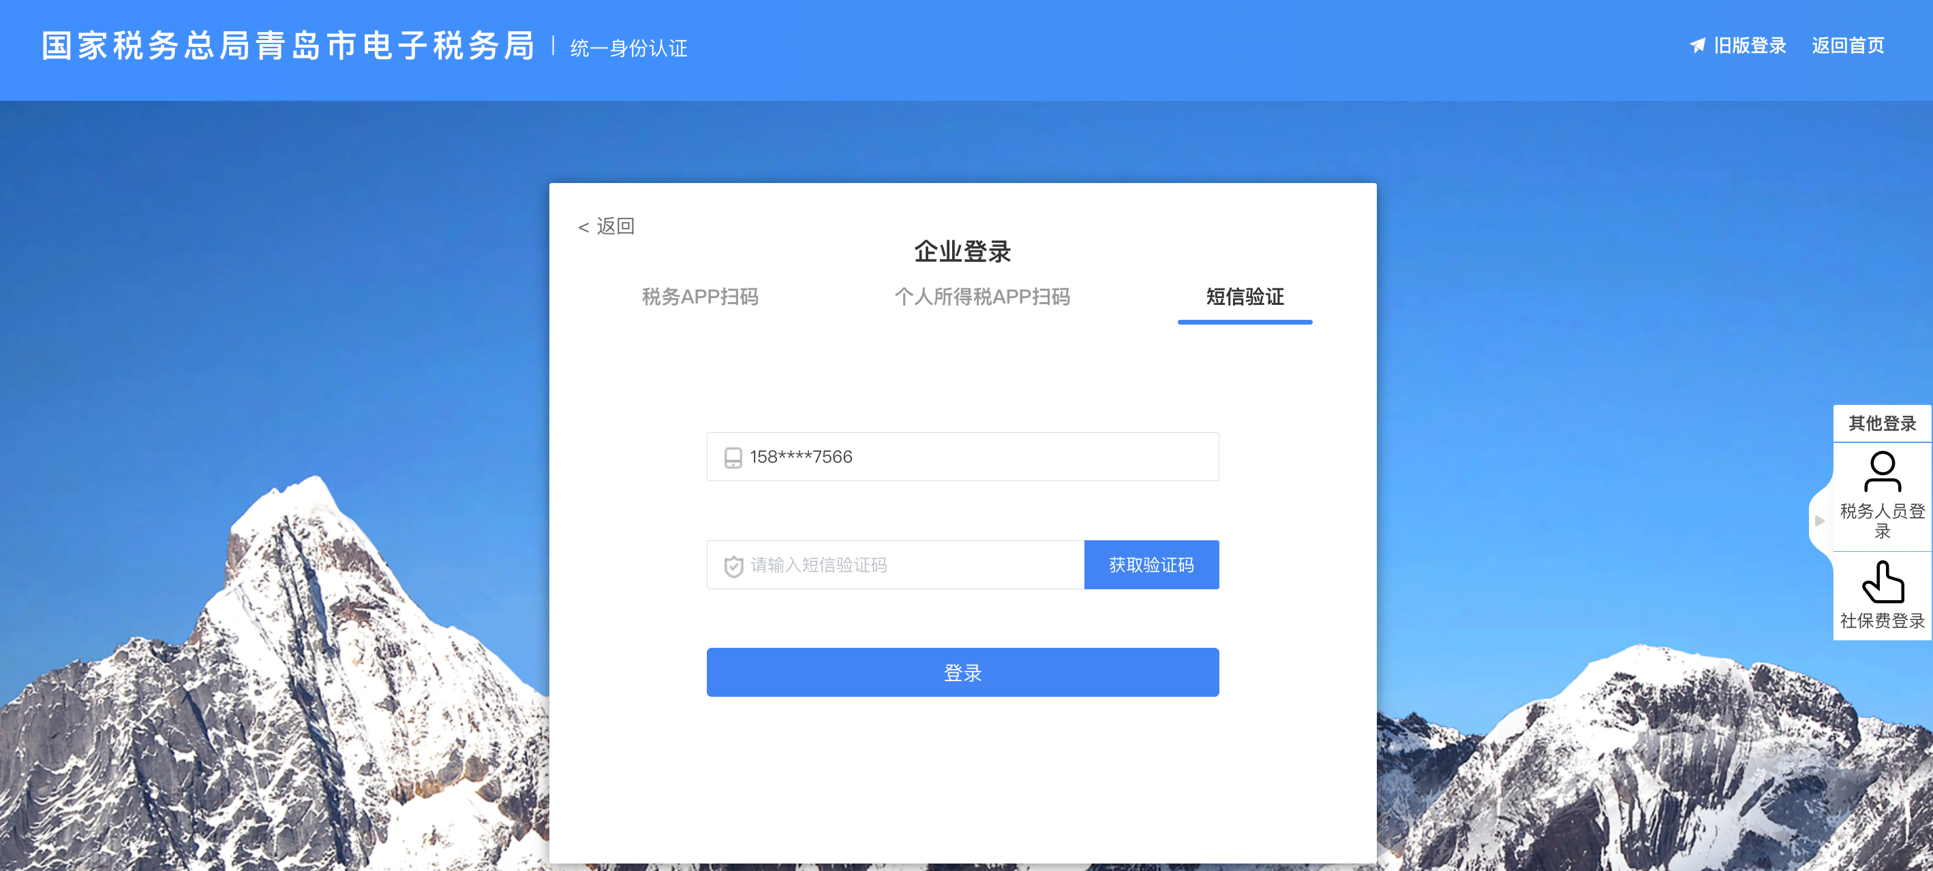
【第三步】完成验证后如果办税人员存在多个身份类型，点击登录后，弹窗提示选择办税人员身份类型。
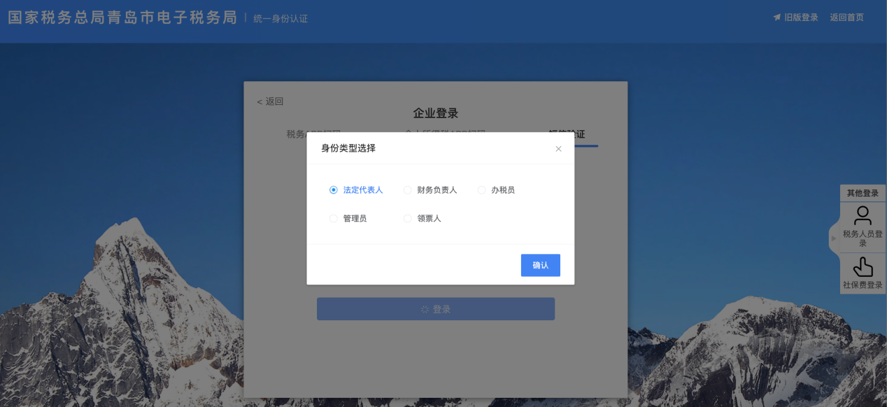
若选中的身份未进行确认会弹窗提示纳税人进行确认后登录，若上一步选择了短信验证，此处需进行扫码验证。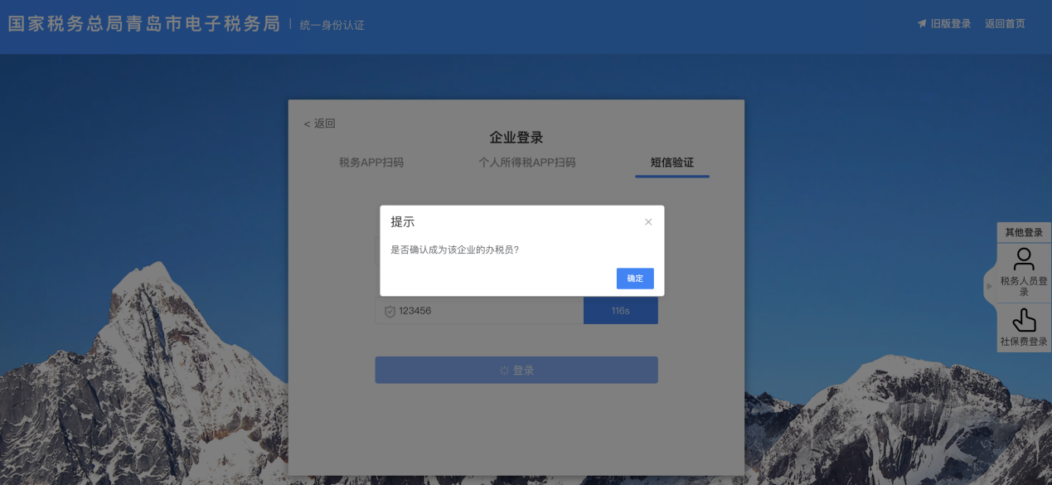
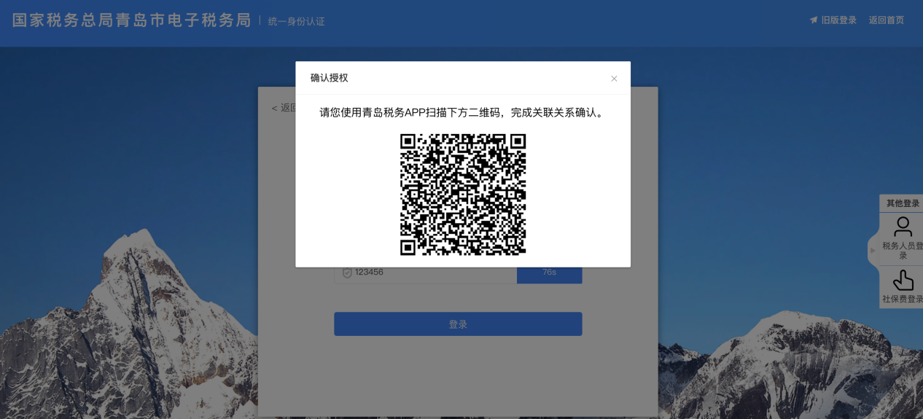

首次登录时，用户需确认《个人信息保护告知同意书》、《人脸识别服务协议》，点击确认即可。
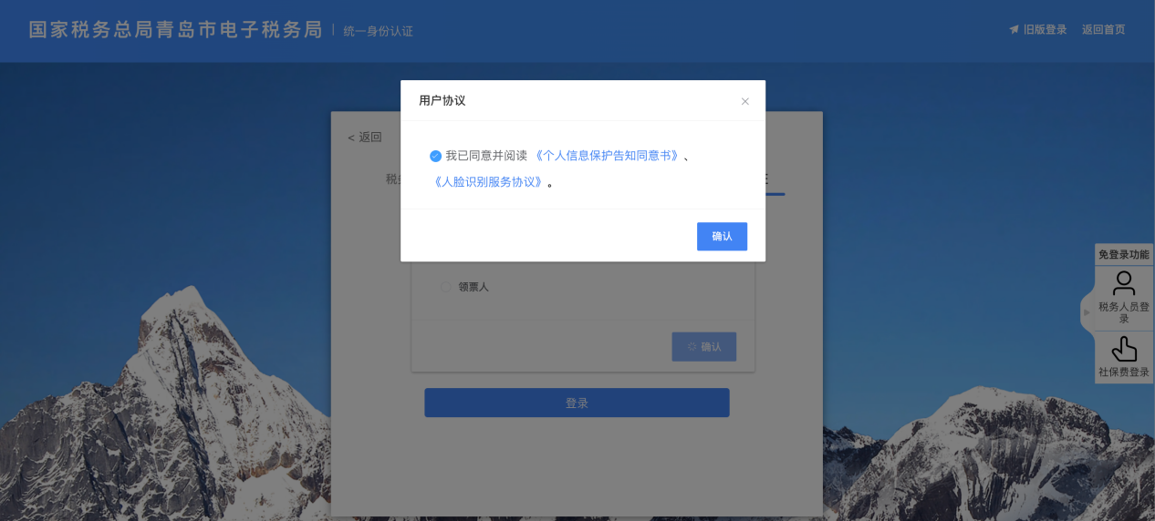

扫码登录
企业用户在扫码登录界面，选择“青岛税务App扫码”或“个人所得税APP”扫码方式登录。
青岛税务App扫码：打开青岛税务APP（手机税税通），先进行企业登录，企业登录成功后，再返回APP首页，点击右上角“+”，弹出扫一扫，点击扫一扫，扫描图中的二维码即可完成登录。
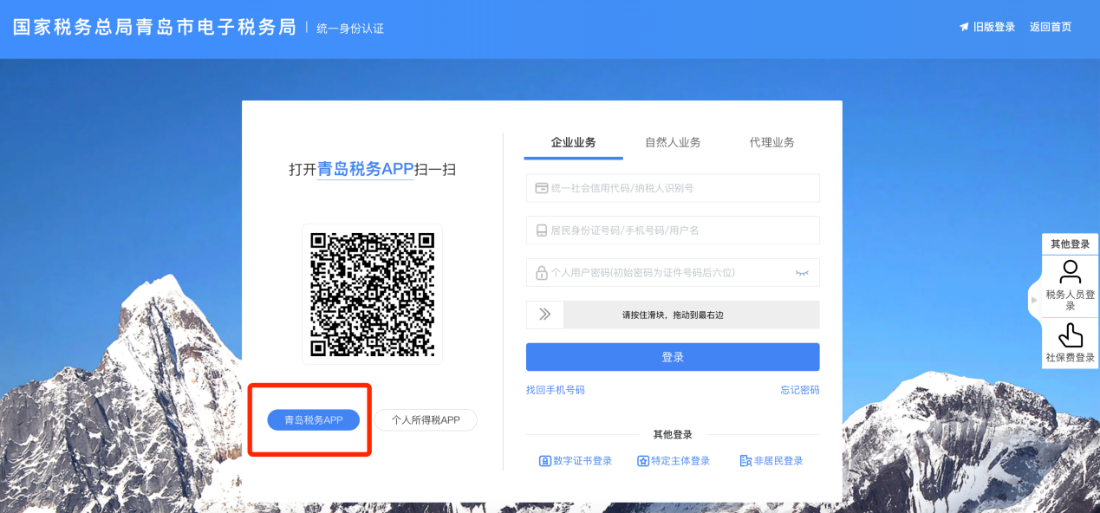

证书登录
企业登录前需要确保税务数字证书的介质（即金税盘、税控盘、税务Ukey）已经连接电脑。
【第一步】点击【数字证书登录】，切换至证书登录界面。
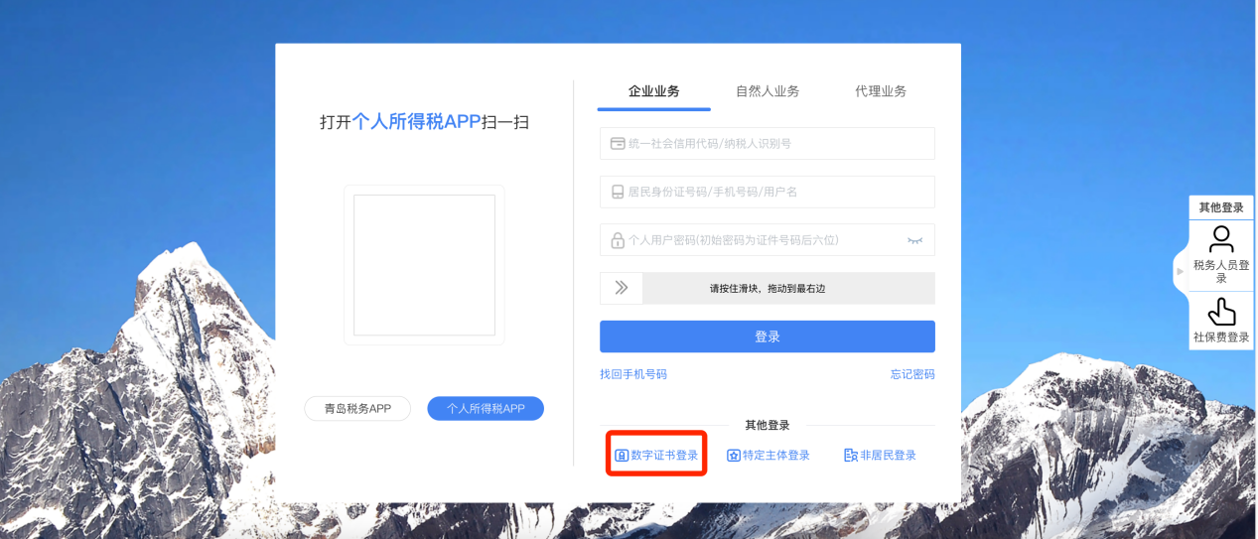
【第二步】输入证书密码，输入后点击【登录】按钮进行登录。
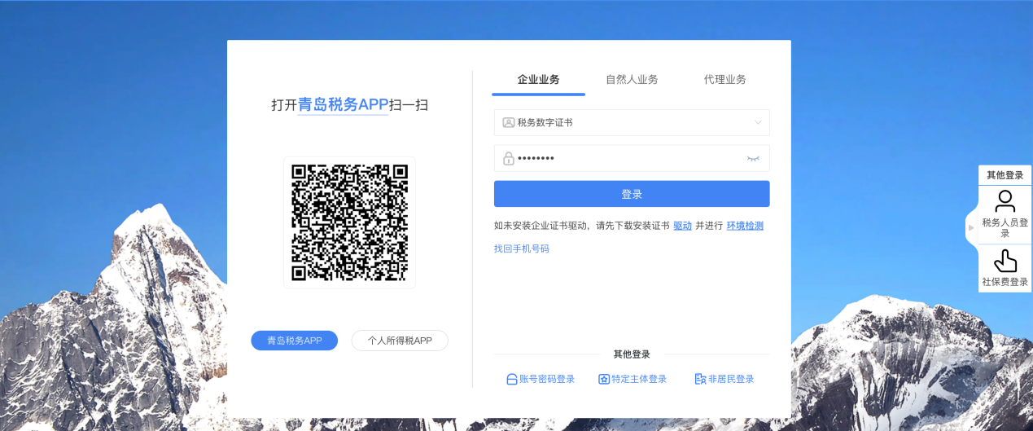
【第三步】用户可以选择短信验证或扫码验证方式进行登录。
选择扫码登录，可选择税务app扫码或个人所得税app扫码完成扫码验证。选择税务app扫码的使用手机税税通进行扫码验证，选择个人所得税app扫码的使用个人所得税app进行扫码验证。

选择验证码登录，需用录入手机验证码，点击“登录”。

特定主体登录
【第一步】选择特定主体类型、输入统一社会信用代码/纳税人识别号、手机号码/居民身份证号码/用户名和个人用户密码，拖动滑块至最右侧，点击【登录】按钮进行登录。
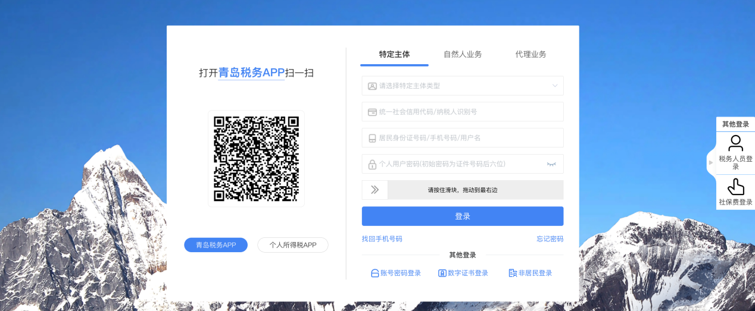
【第二步】用户可以选择扫码验证或短信验证方式进行登录。
【第三步】验证成功后选择需要进入的跨区报验户或跨区税源户。
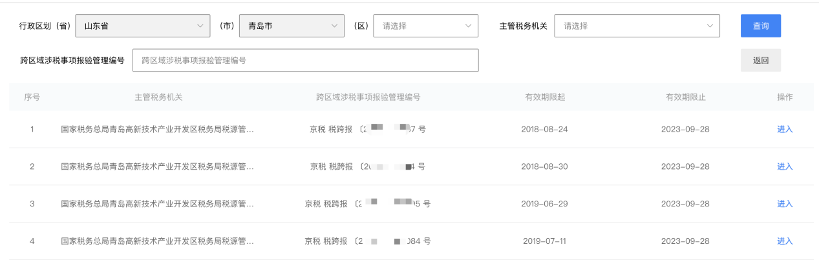
特定主体类型包括“跨区域涉税事项报验户”和“跨区税源登记纳税人”，企业需根据实际情况选择。

非居民登录
【第一步】点击【非居民登录】，进入非居民登录界面。
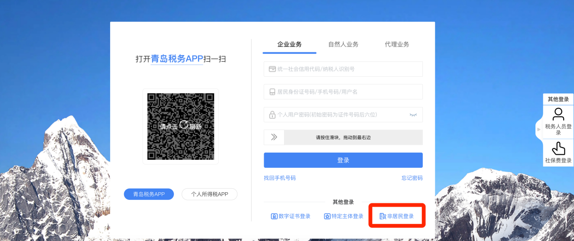
【第二步】输入统一社会信用代码/纳税人识别号和手机号码/居民身份证号码/用户名和个人用户密码，拖动滑块至最右侧，点击【登录】按钮。
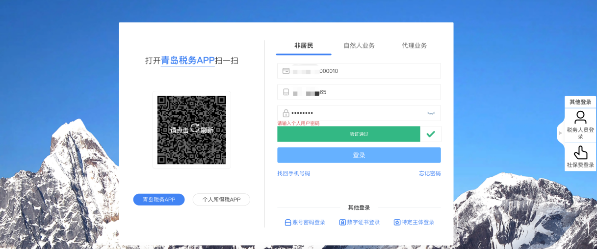
【第三步】用户可以选择短信验证或扫码验证方式进行登录。
选择扫码登录，可选择税务app扫码或个人所得税app扫码完成扫码验证。选择税务app扫码的使用手机税税通进行扫码验证，选择个人所得税app扫码的使用个人所得税app进行扫码验证。
- 我的税务登记信息
登录后，该功能显示缴费人的税务登记信息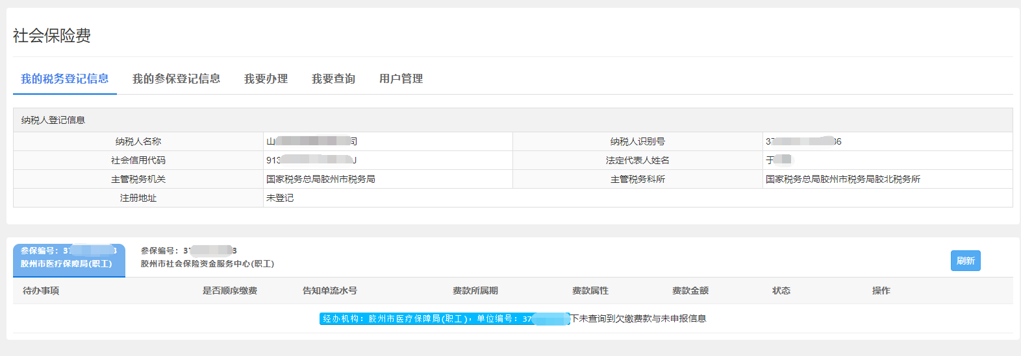
- 我的参保登记信息
该功能显示缴费人的参保登记信息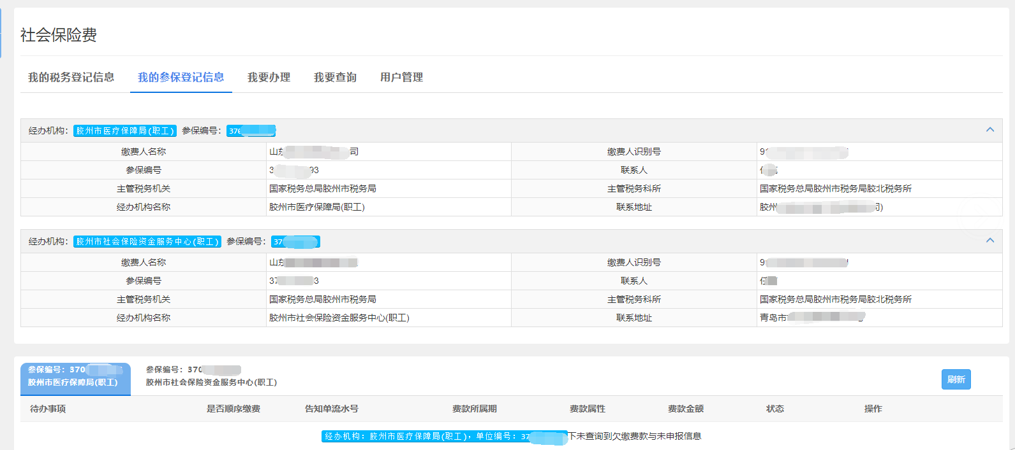
- 待办事项
该功能包含了未申报及未缴纳的征集信息。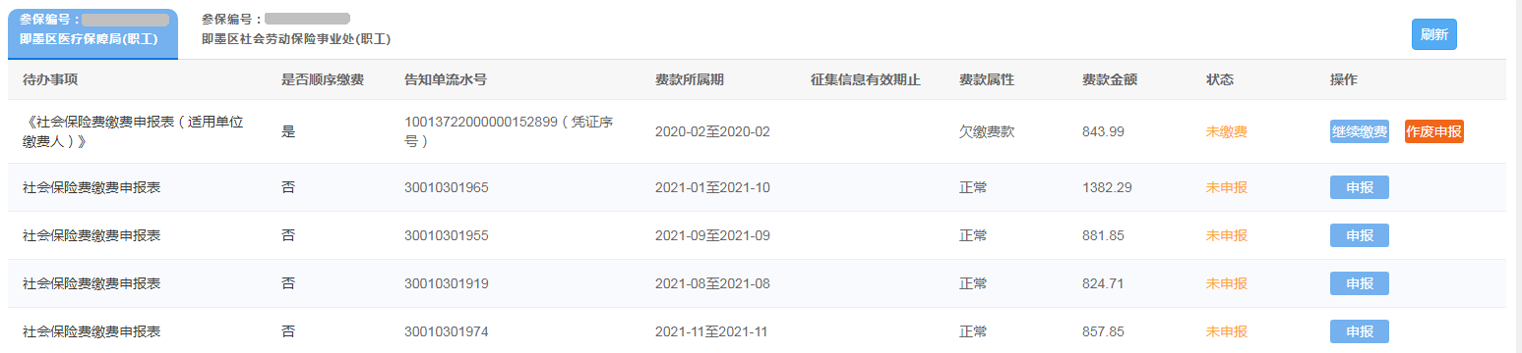
第一步：点击“申报”或“继续缴费”（如状态为未申报,请先进行申报保存，如状态为未缴费，点击继续缴费）。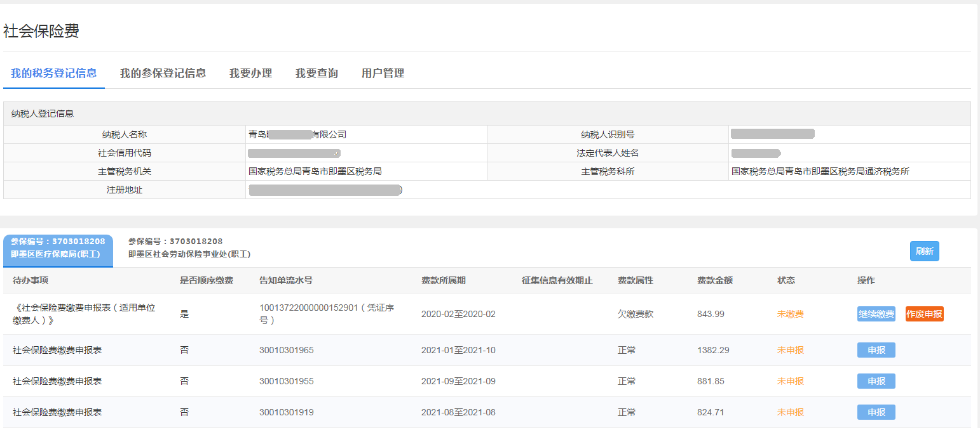
第二步：确认申报金额后点击“保存提交”,弹出提示“申报成功，请返回主页进行缴费”。
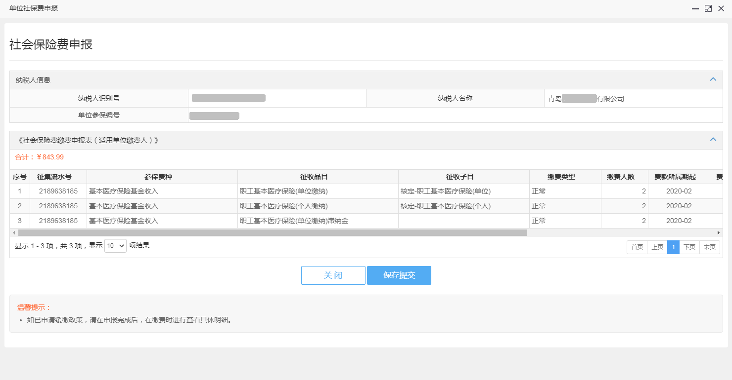
第三步：点击“继续缴费”，查看缴费明细。
第四步：选择“支付方式”，有三种支付方式，协议缴纳、二维码缴费、银行柜台缴费，可根据实际情况选择合适的缴费方式。其中，“是否顺序缴费”为“是”的，若要到银行柜台缴费，只能使用汇总开具银行端查询缴费凭证，单独缴费时仅支持协议缴纳、二维码缴费两种缴费方式。
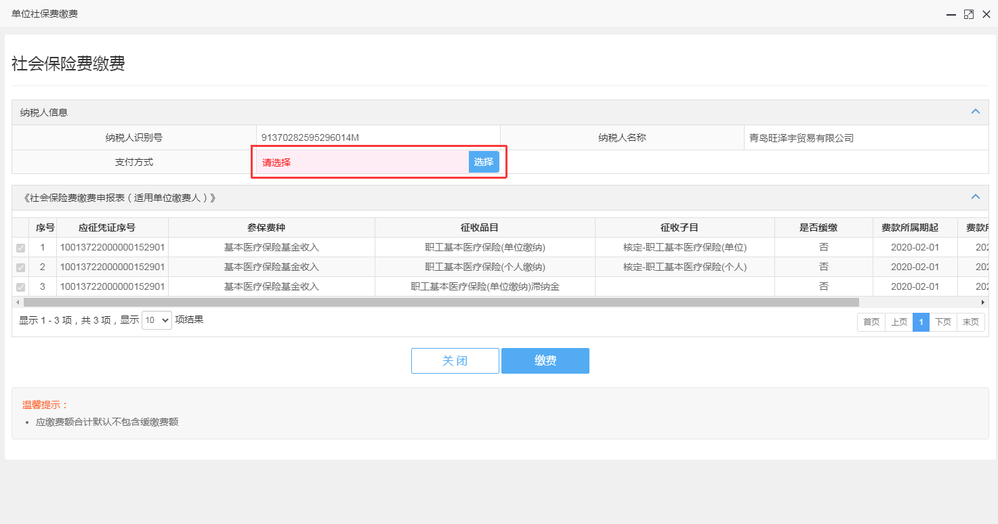
缓缴政策：单位缴纳部分可以缓缴，系统默认不选中可缓缴的明细，若手动勾选弹出提示“按照医保缓缴政策，您勾选的单位缴纳部分可以缓缴，是否确认本期缴纳？”。
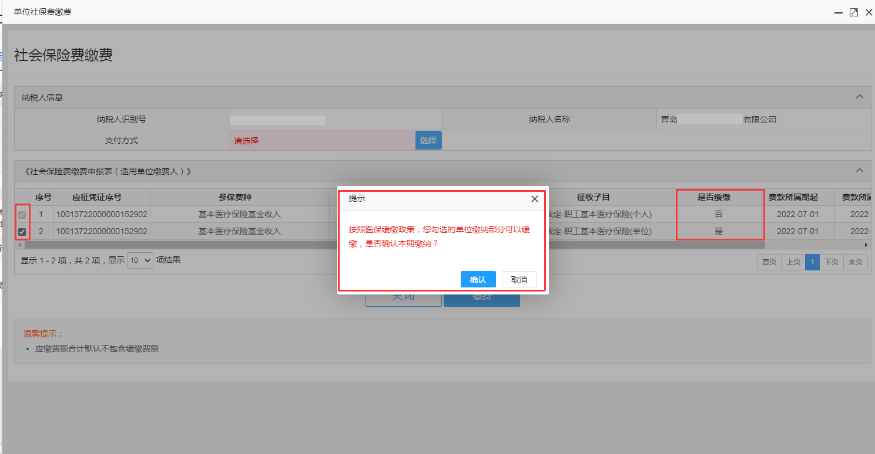
确认缴费的明细以及选择缴费方式后，点击“缴费”。
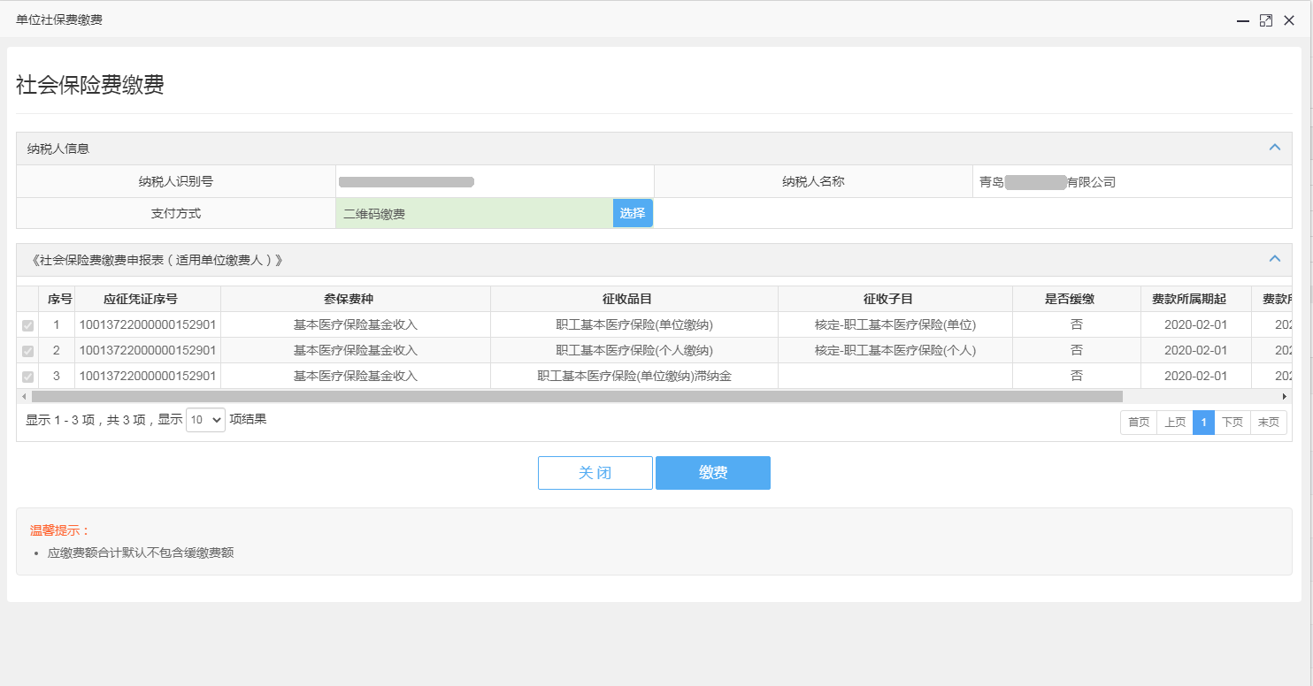
A.协议缴纳
注意：
- 使用协议缴费时，需输入支付密码。
- 如果支付密码输入错误3次，将会被强制退出登录，并且该缴费人用户将会被系统锁定3分钟。锁定时间过后方可继续完成申报缴费
- 如果尚未设置支付密码，可以按照页面提示前往委托扣款协议页面设置支付密码。
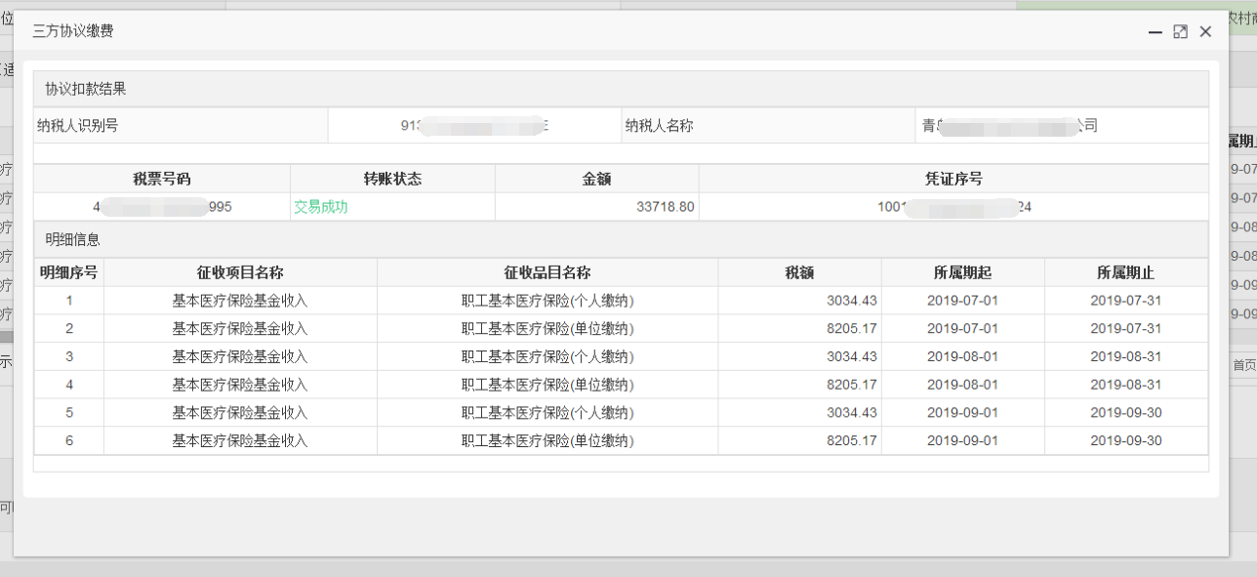
B.二维码缴费，支持云闪付、微信扫码支付
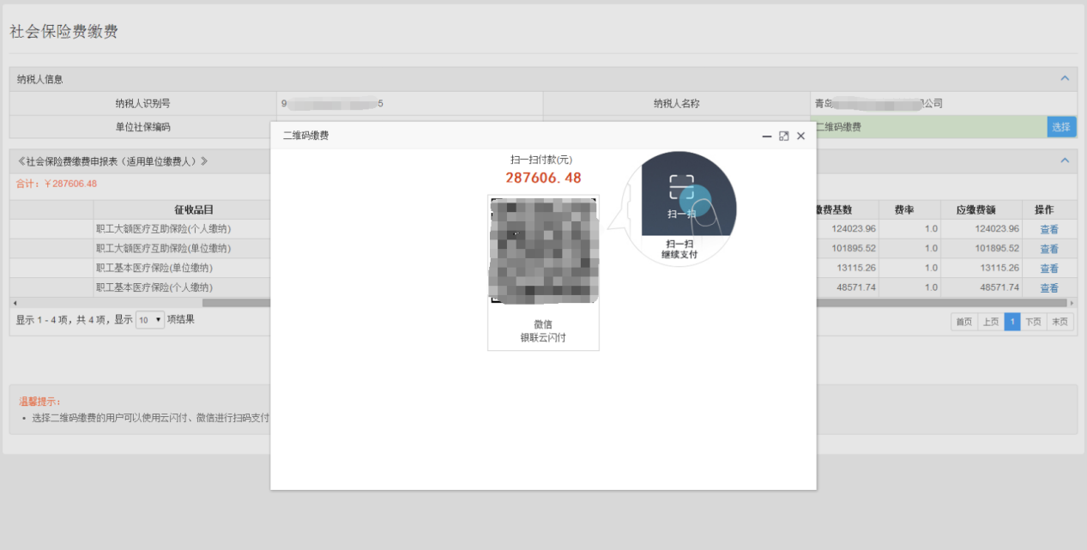
C.银行柜台缴费,可以打印或者下载
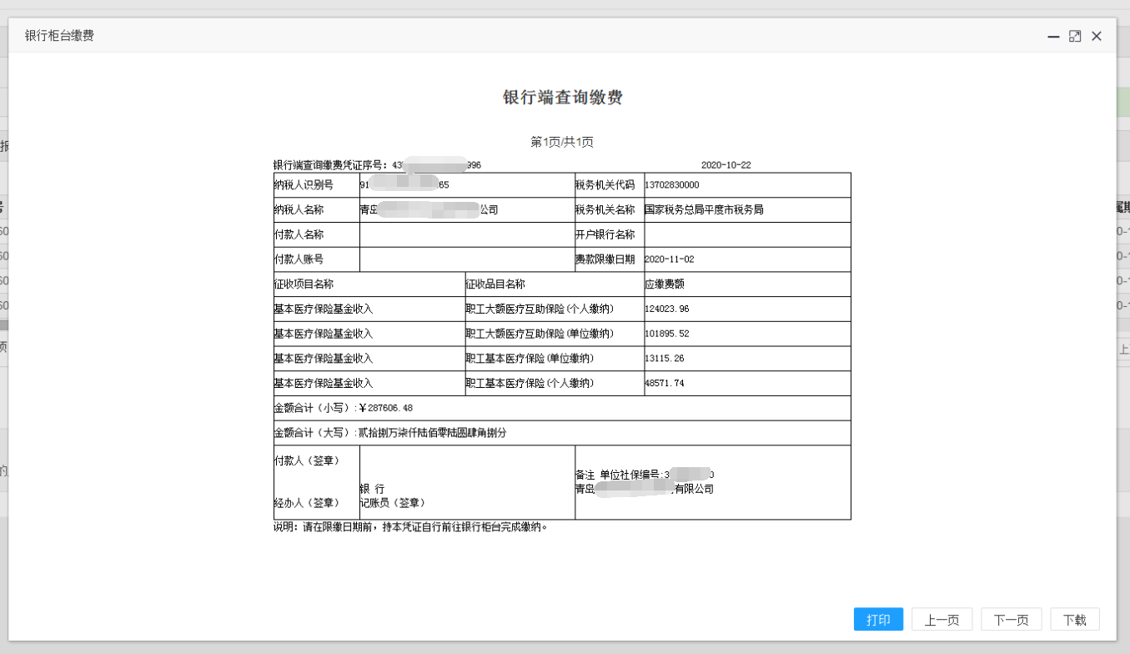
注意：
- “是否顺序缴费”为“是”的，需按照顺序依次进行缴费，不可乱序缴费；
- “是否顺序缴费”为“否”的，可不用按照顺序进行缴费；
- 缴费类型为“特殊缴费”的，不支持协议扣款。
- 点击“汇总开具《银行查询缴费凭证》”，将“是否顺序缴费”为“是”的所有信息汇总为一条信息，开具银行查询缴费凭证。
- 选择“汇总开具《银行查询缴费凭证》”或者是银行柜台缴费，可以选择已有账号或者是手动录入，也可以不选择，直接汇总开具。
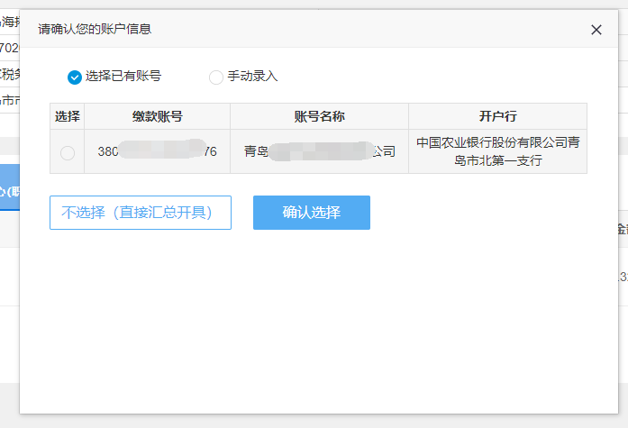
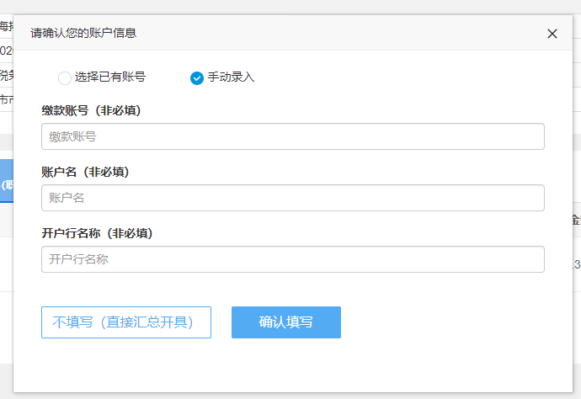
- 我要办理
  - 委托扣款协议
第一步：登录后，点击“我要办理”，点击“委托扣款协议”
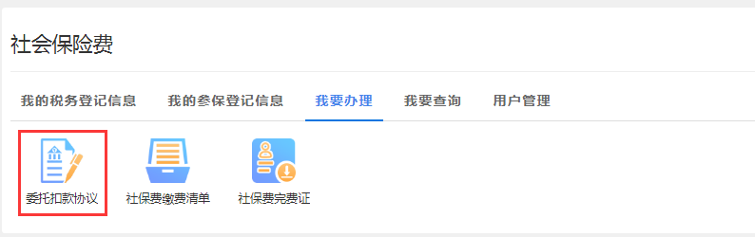
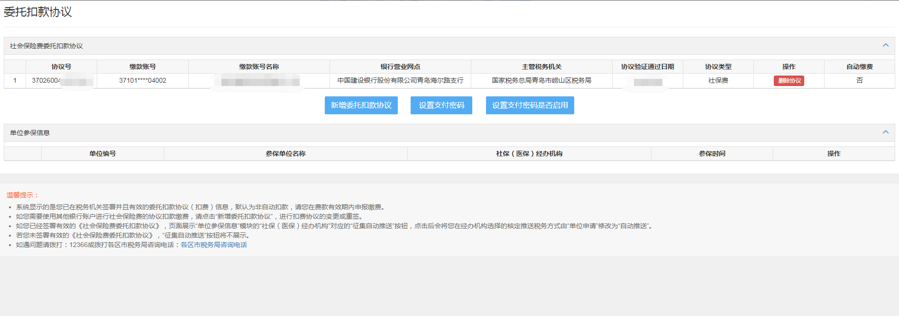
第二步：
- 新增委托扣款协议
点击“新增委托扣款协议”，根据实际情况，选择“已在银行签署协议”或者“未在银行签署协议”
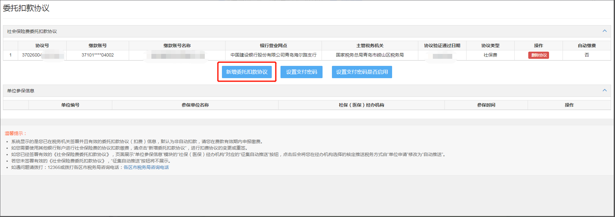
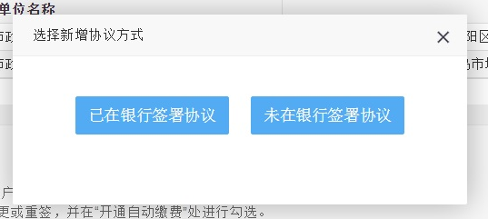
a.已在银行签署协议
点击“已在银行签署协议”,输入协议信息，点击“确认签约”。
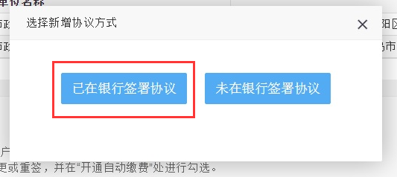
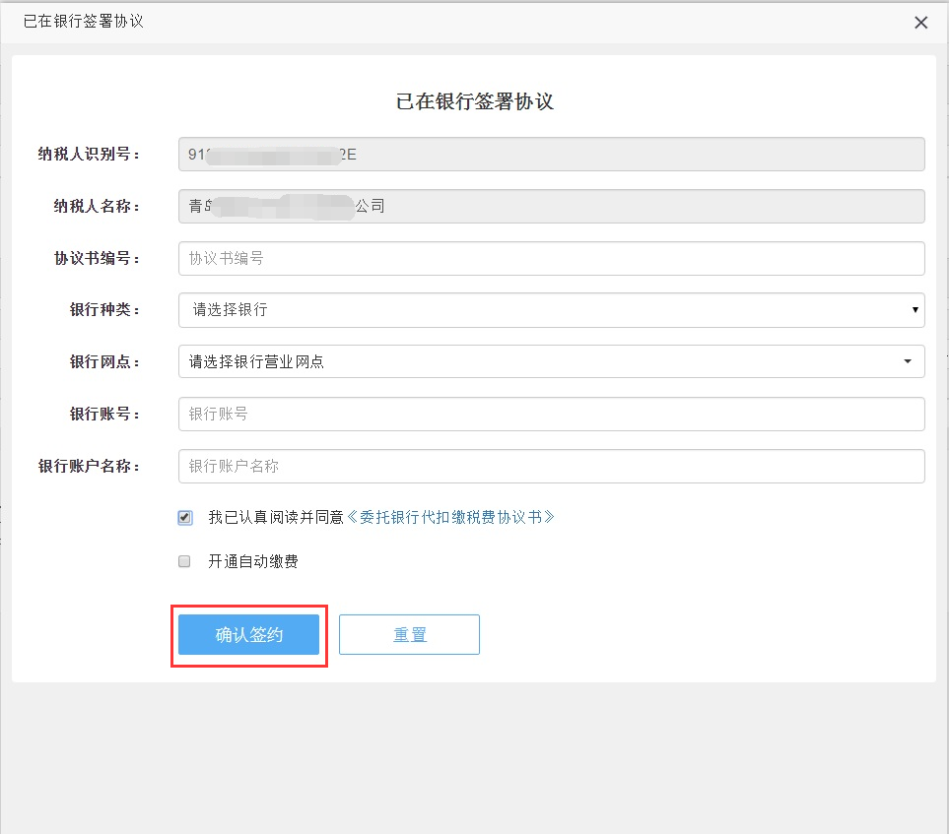
b.未在银行签署协议
点击“未在银行签署协议”,输入协议信息，点击“确认签约”。
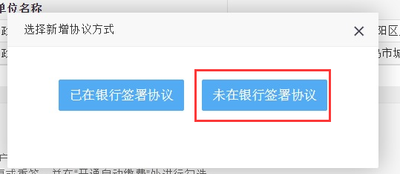
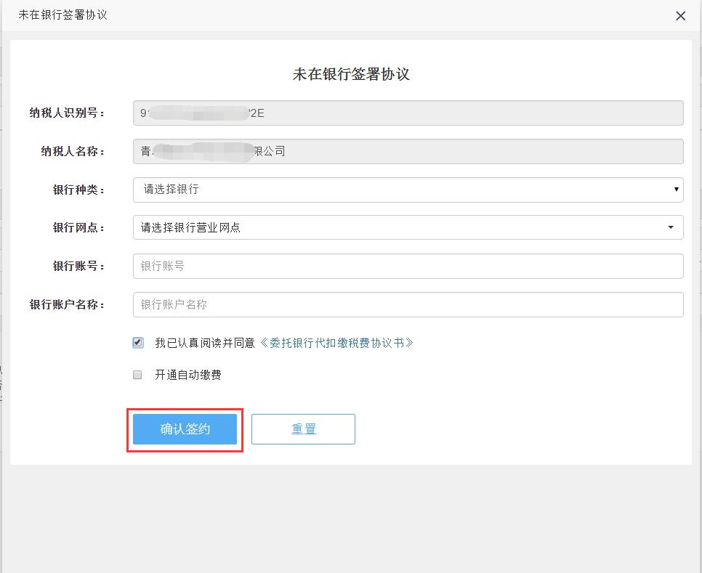
- 撤销协议
点击“删除协议”，在弹出的提示框中，点击“确认删除”，则删除该条协议。
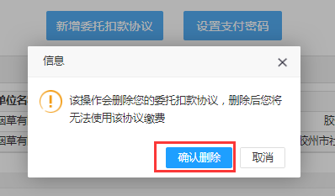
- 自动缴费
点击开关，选择是否自动缴费
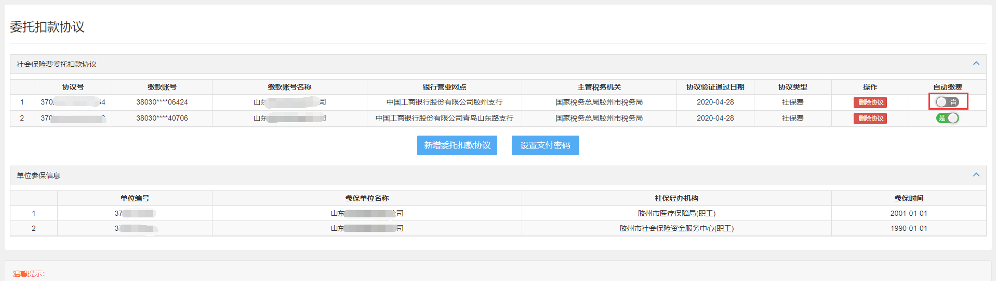
- 设置支付密码
点击“设置支付密码”，点击“发送验证码”，输入验证码后，点击“下一步”。
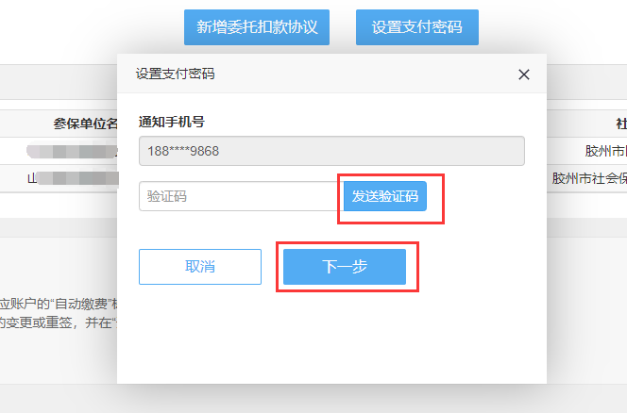
录入密码，点击确认。
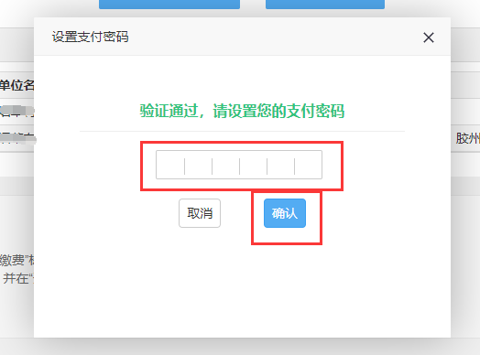
再次录入密码，点击确认。提示设置支付密码成功。

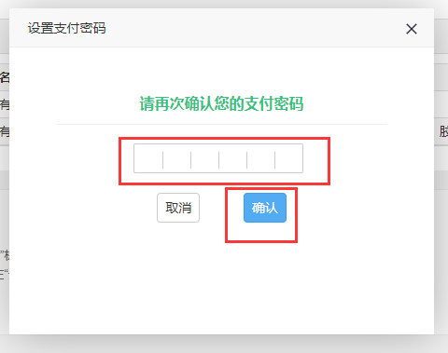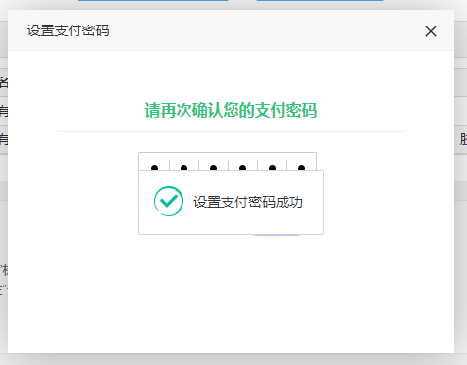
- 设置支付密码是否启用
若不希望使用协议密码进行缴费，可点击“设置支付密码是否启用”后选择“否”并确认。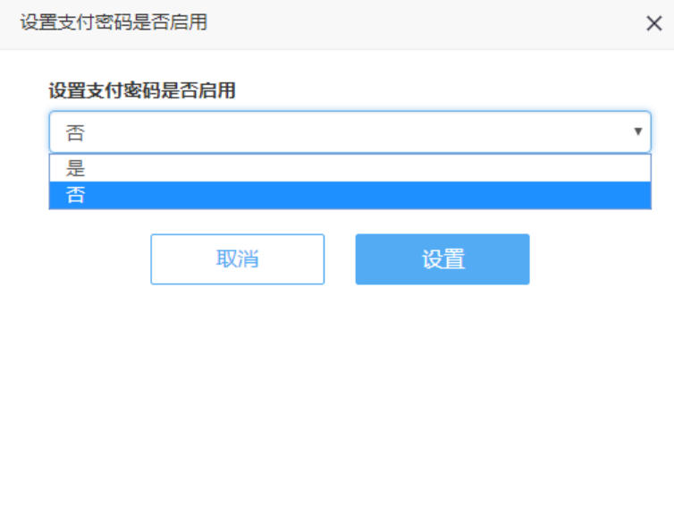
若协议密码为关闭状态，在使用协议缴费时将弹出提示
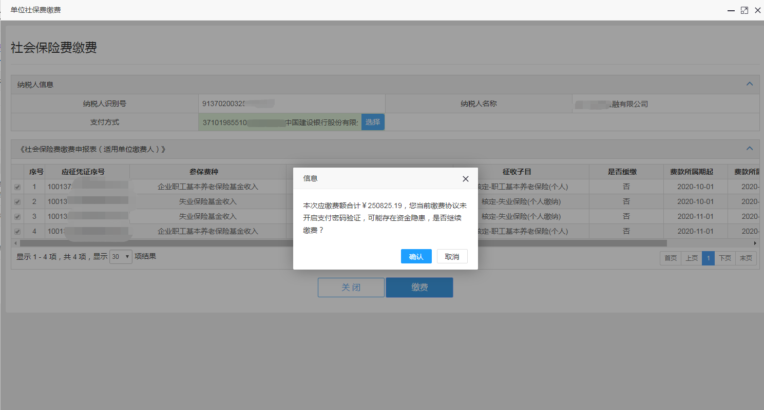

温馨提示：缴费人可阅读温馨提示中的内容，了解扣款协议的注意事项。如有疑问，可点击“各区市税务局咨询电话”，进行电话咨询。
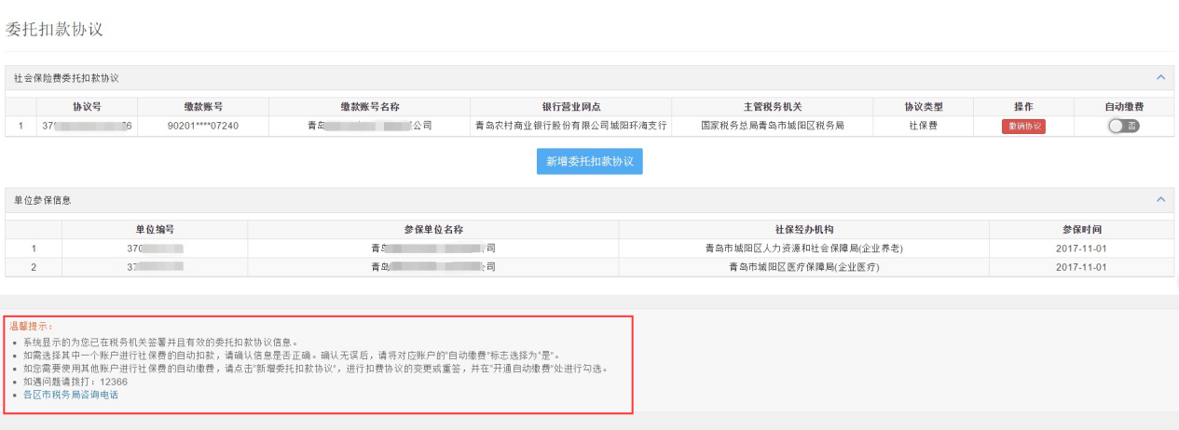
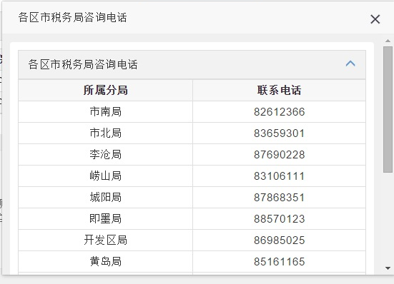
  - 社保费缴费清单
第一步：登录后，点击“我要办理”，点击“社保费缴费清单”
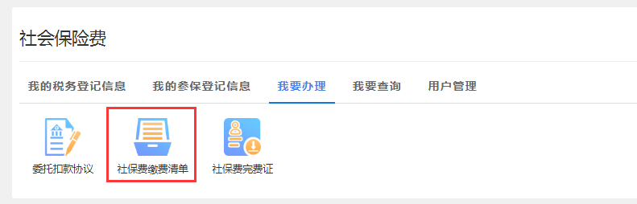
第二步：点击“新增下载”。输入缴款所属期起止，点击“查询”。查询完成后，点击“下载”。
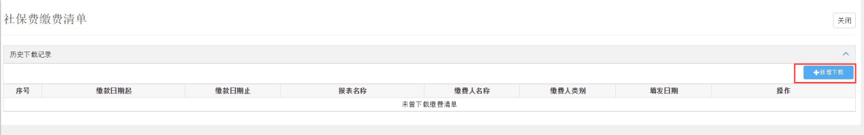
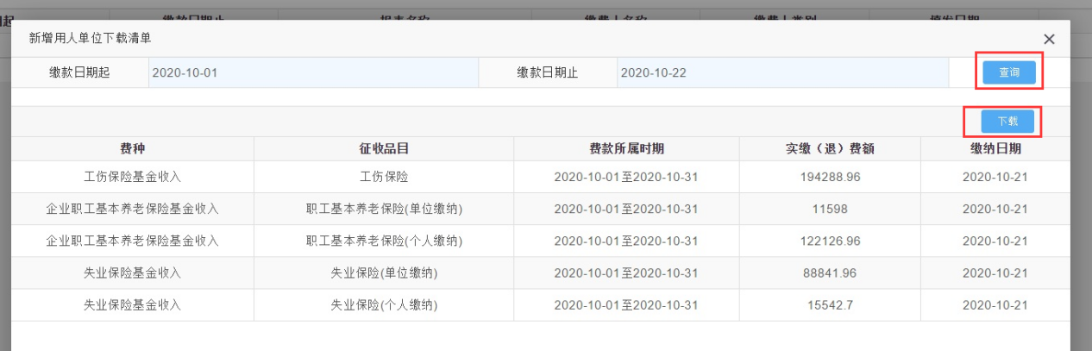
  - 社保费完费证
登录后，点击“我要办理”，点击“社保费完费证”
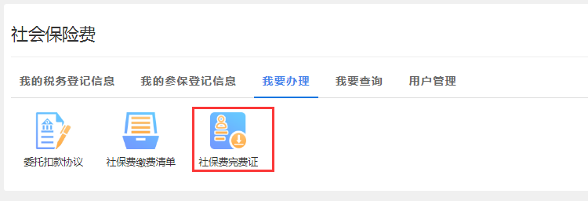
    - 开具税收完税（费）证明（非印刷）
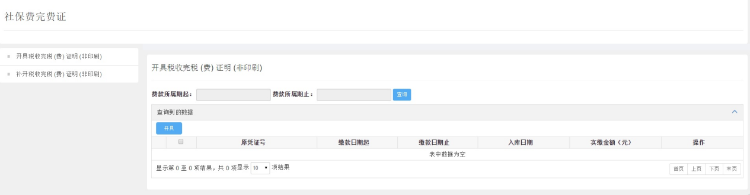
输入费款所属期起止，点击“查询”。选择查询到的数据，点击“开具”
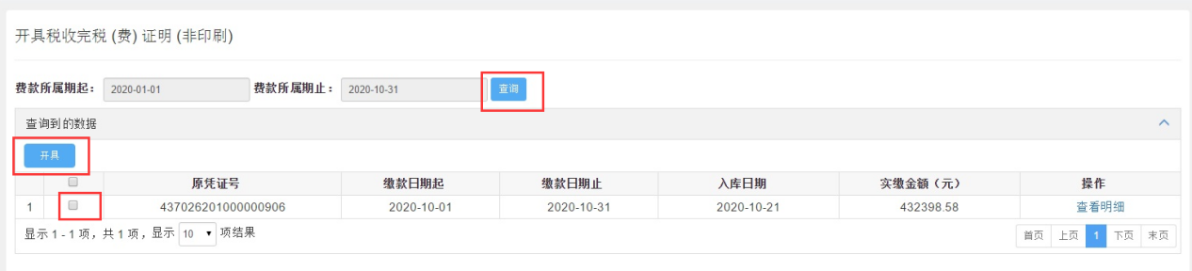
可查看并下载完税（费）证明。
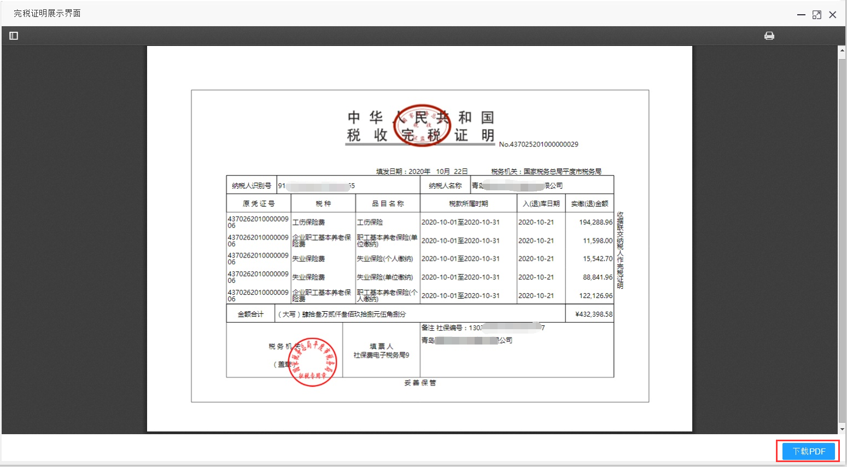
点击“查看明细”，查看该条信息的明细
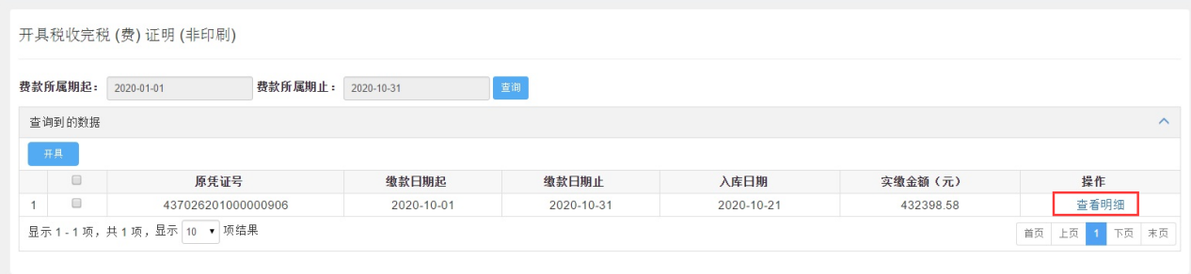
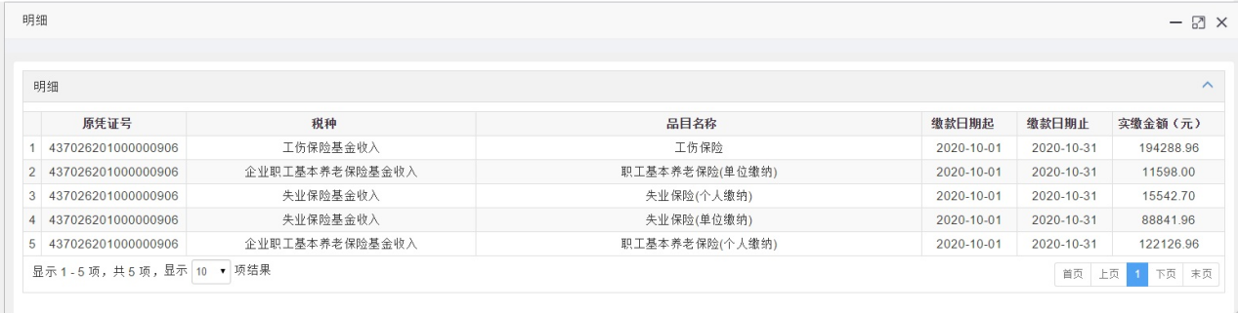
    - 补开税收完税（费）证明（非印刷）
点击“补开税收完税（费）证明（非印刷）”，输入开具日期起止、票证号码，点击“查询”。选择查询到的数据，点击“补开”
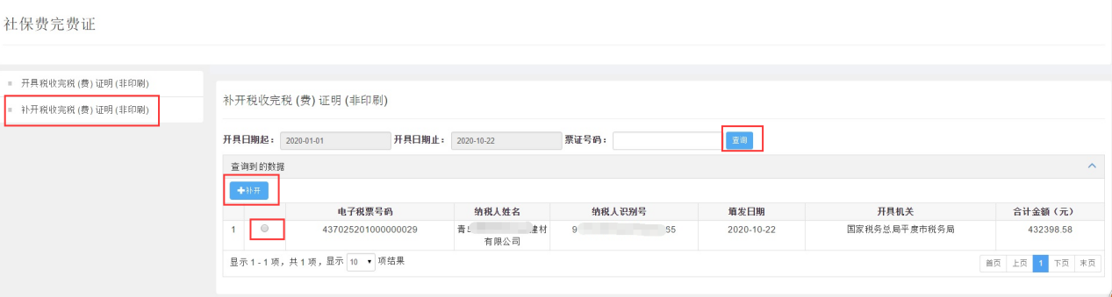
可查看并下载完税（费）证明。
- 我要查询
  - 缴费情况查询
第一步：登录后，点击“我要查询”，点击“缴费情况查询”
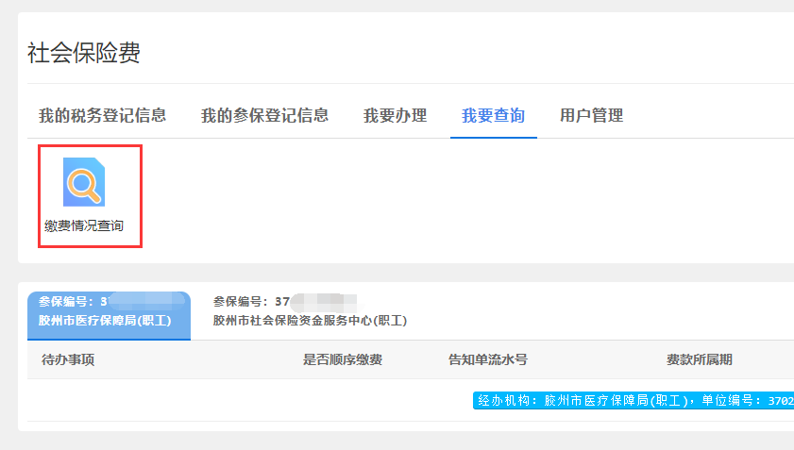
缴费情况查询分为“已缴纳”和“未缴费”两种情况
- 查询“已缴纳”
选择参保登记信息，填写告知单号，点击“查询”。在不选择条件的情况下，点击“查询”，会查询全部信息。
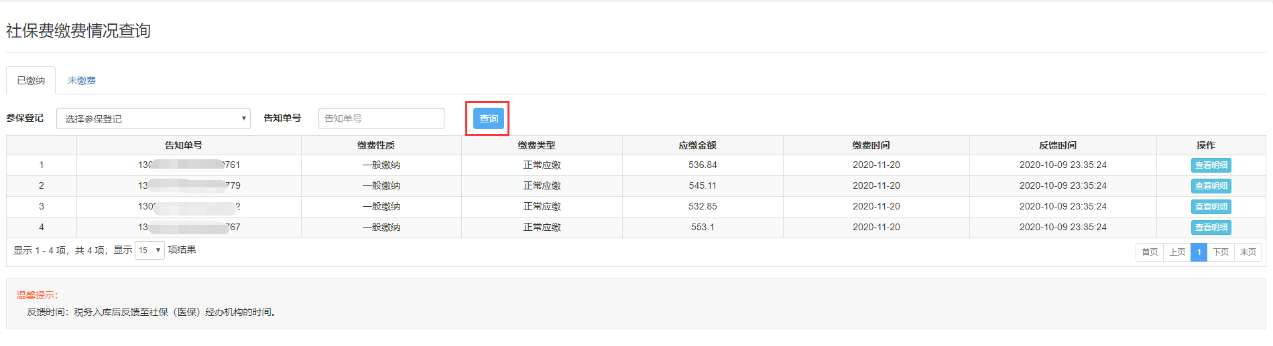

点击“查看明细”，可查看缴费明细信息。
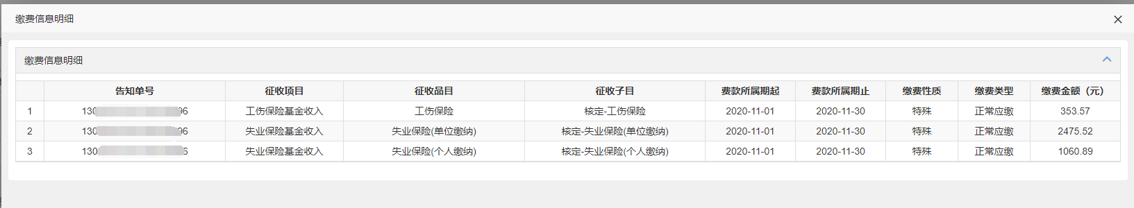
- 查询“未缴费”
选择参保登记信息，填写告知单号，点击“查询”。在不选择条件的情况下，点击“查询”，会查询全部信息。
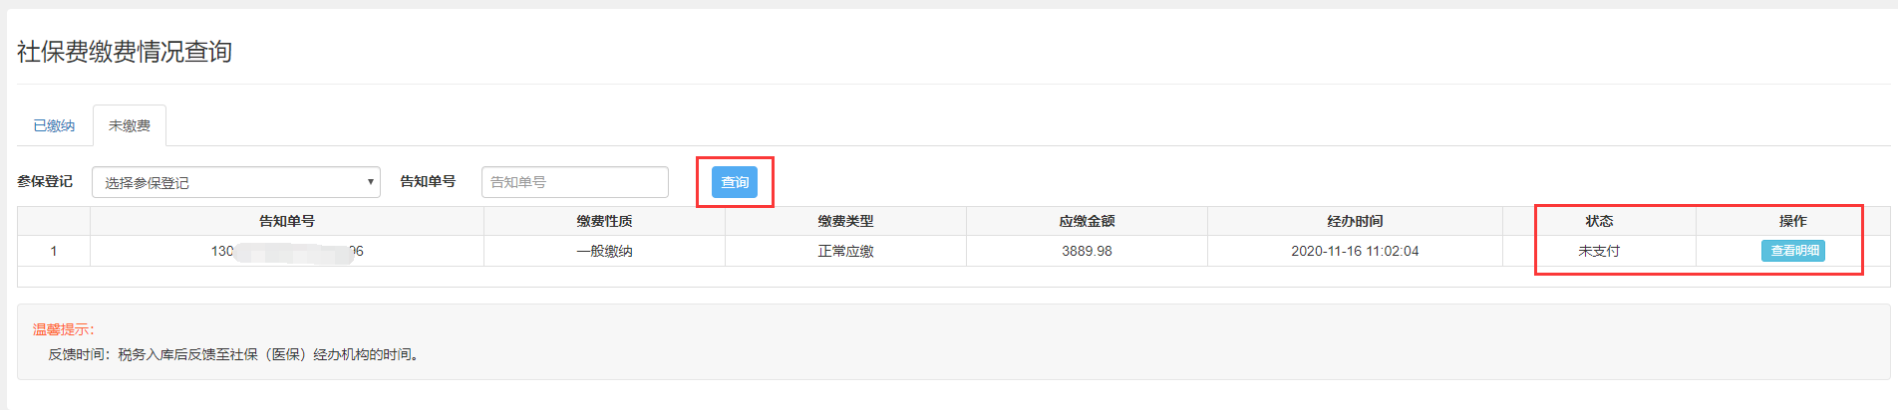
注意：未申报的时候，状态是“未缴费”，已申报未扣款的时候，状态是“未支付。”
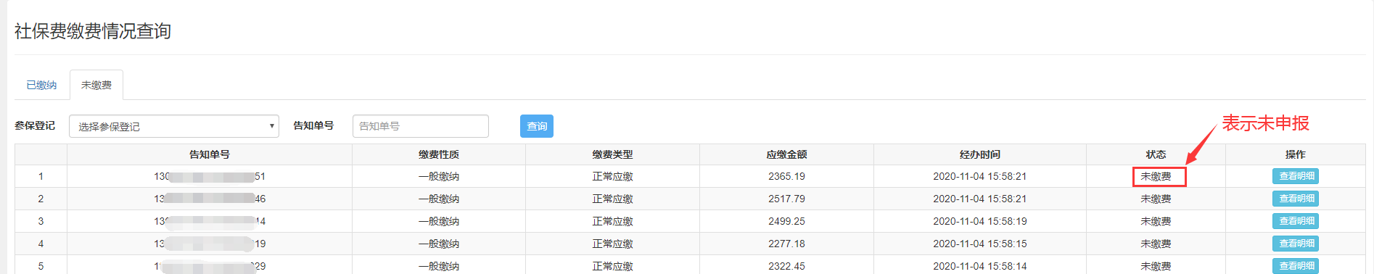
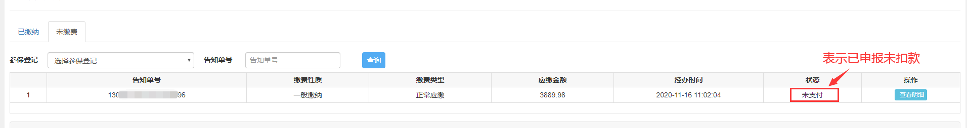
点击“查看明细”，可查看缴费明细信息。
“缴费情况查询”与“社保费缴费清单”功能的区别：
缴费情况查询是按照告知单流水号和参保登记信息查询缴费情况。
社保费缴费清单是按照缴费日期查询缴费明细。
- 用户管理
  - 安全及通知手机号
第一步：点击“用户管理”，点击“安全及通知手机号”。
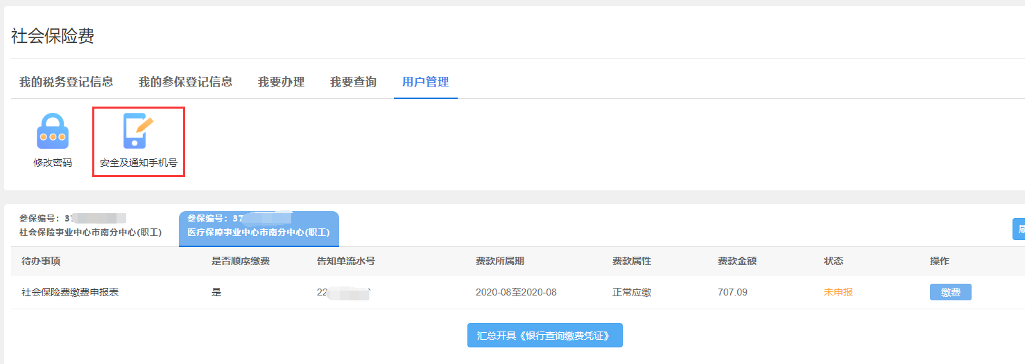
第二步：根据提示输入新的通知手机号及验证码，点击“确认修改”。